Міністерство освіти і науки України

НАЦІОНАЛЬНИЙ УНІВЕРСИТЕТ «ЛЬВІВСЬКА ПОЛІТЕХНІКА»

Інститут комп'ютерних технологій, автоматики та метрології

Кафедра ЕОМ



**Звіт**

**До лабораторної роботи №7**

# З дисципліни: «Кросплатформні засоби програмування»

# Варіант №24

Виконала:

ст. гр. КІ-305

Скоропад А.І.

Прийняв:

Іванов Ю.С.

Львів – 2023

**ДОСЛІДЖЕННЯ БАЗОВИХ КОНСТРУКЦІЙ МОВИ JAVA**

**Мета:** ознайомитися з базовими конструкціями мови Python.

ЗАВДАННЯ

1. Написати та налагодити програму на мові Python згідно варіанту. Програма має задовольняти наступним вимогам:

* програма має розміщуватися в окремому модулі;
* програма має генерувати зубчатий список, який міститиме лише заштриховані області квадратної матриці згідно варіанту;
* розмір квадратної матриці і символ-заповнювач масиву вводяться з клавіатури;
* при не введені або введенні кількох символів-заповнювачів відбувається коректне переривання роботи програми;
* сформований масив вивести на екран;
* програма має містити коментарі.

2. Завантажити код на GitHub згідно методичних вказівок по роботі з GitHub.

3. Скласти звіт про виконану роботу з приведенням тексту програми, результату її виконання та фрагменту згенерованої документації та завантажити його у ВНС.

4. Дати відповідь на контрольні запитання.

**Індивідуальне завдання, згідно варіанту:**

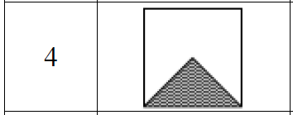

ХІД РОБОТИ

**1.Код програми:**

*def* main():

    nRows = 0

    arr = []

    filler = ""

*print*("Введіть розмір квадратної матриці: ", end="")

    nRows = int(*input*())

*while* nRows < 12:

*print*("Ви ввели надто малий розмір матриці. Спробуйте ще раз")

        nRows = int(*input*())

*print*("\nВведіть символ-заповнювач: ", end="")

    filler = *input*()

*while* *len*(filler) != 1:

*if* *len*(filler) > 1:

*print*("Можна вводити тільки один символ заповнювача. Спробуйте ще раз")

        filler = *input*()

    arr = [[' ' *for* _ *in* *range*(nRows)] *for* _ *in* *range*(nRows)]

*for* i *in* *range*(nRows):

*for* j *in* *range*(nRows):

*if* filler:

*if* i < nRows // 2:

*print*(arr[i][j], end="  ")

*else*:

*if* j <= i and i + j >= nRows - 1:

                        arr[i][j] = filler

                        print(arr[i][j], end="  ")

                    else:

                        print(arr[i][j], end="  ")

            else:

                print("\nНе введенно символ заповнювач")

                break

        print()

if __name__ == "__main__":

    main()

**2.Результат виконання:**

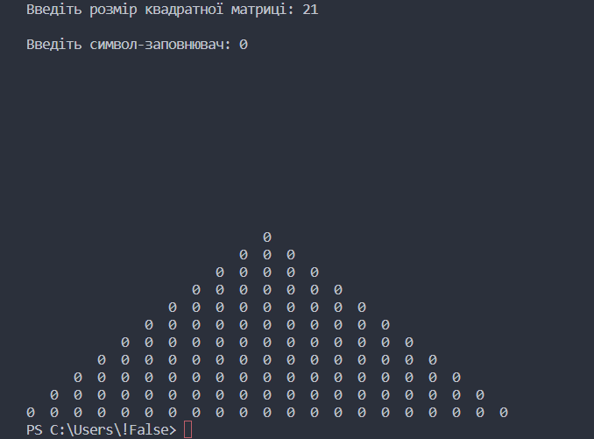

Рис.1 Вивід у термінал

**Висновок:** ознайомилась з базовими конструкціями мови Python.